第６回 松山オレンジカップ帆走指示書
１．適用規則
国際セーリング競技規則２０２１‐２０２４（ＲＲＳ）に定義された規則を適用する。ただし、これらの規則等のうち、この帆走指示書で変更されたものを除く。なお、レース公示と帆走指示書の矛盾ある場合は、帆走指示書を優先させるものとする。
２．安全及び責任の所在
レース中、回航中を問わず、本レースの主催、関係団体及びレース実行委員会は人員及び財物に対するいかなる責任も負わない。ライフジャケット着用など法令順守は当然の義務である。また、スタートするか、あるいはレースを継続するかどうかを決める責任は各艇にある。
３．レース本部
レース本部はレース前日においては堀江海の駅桟橋上に設置。また、当日においてはオレンジ旗を揚げたヨットを本部とし、以下本部船と呼ぶ。
４．コミッティーボート
コミッティーボートは国旗日の丸を揚げたモーターボートである。
５．競技者に対する通知
５．１ 帆走指示書に関する変更・追加事項等は西内海ホームページに掲示する。西内海ホームページに通告された事項の確認責任は各艇にある。
http://www.nishinaikai.com/
５．２ レース当日の海上で口頭により変更を通告することがある。この場合、Ｌ旗を揚げたレースコミッティ（本部船またはコミッティーボート）から通告する。
６．レース日程
9月17日（日） 12:00～ レース艇係留受付
9月18日（月） 08:55 クラスＡ（レーサー）、クラスＢ（オープン） レース予告信号
（フィニッシュ） フィニッシュをもって、帰着申告受付と見なす。
リタイヤした艇は、速やかにレース本部に連絡すること。（※連絡先のいずれかに連絡）
9月17、18日にレースを実施できなかった場合、9月23、24日の予備日をもって実施する。
７．レースコース
全クラスとも、
粟井沖（およそ33度56分N、132度45分E）スタート → 野忽那島（田ノ島含む）（時計廻り）
→ スタート地点アウターマーク（時計回り） → 玉理・寒戸（時計回り）
→ 鹿島（時計廻り） → 粟井沖（フィニッシュ）
※約17NM。別紙コース図参照
８．マーク
スタートマーク及びフィニッシュマークは、オレンジ三角錐型ブイを使用する。
９．スタート
９．１ レースはＲＲＳ．２６方式に従いスタートする。
９．２ スタート信号は本部船より発せられる。
９．３ スタートラインは、本部船のオレンジ旗を揚げたポール又はマストとマークの間とする。
９．４ スタートラインは、スタート２０分後に閉鎖する。それ以降にスタートした艇は“ＤＮＳ”と記載される。これは、付則Ａ４．１を変更するものである。
９．５ 予告信号はⅮ旗とする。
９．６ ゼネラルリコールの場合、次のスタートはラウンドアンエンドルールを適用する場合がある。
１０．フィニッシュ
１０．１ フィニッシュラインは、本部船のオレンジ旗を揚げたポール又はマストとマークの間とする。コース側から流し込みでフィニッシュすること。
１０．２ コース短縮の場合は、本部船にＳ旗を掲揚し、粟井沖スタート地点をフィニッシュラインとする。コースにより不利益になっても救済は行わない。フィニッシュラインをコース側から流し込みでフィニッシュすること
１１．タイムリミット
タイムリミットはスタート後５．５時間とし、タイムリミット内にフィニッシュできない艇は“ＤＮＦ”として記録される。これはＲＲＳ３５及び付則Ａ４．１を変更するものである。
１２．出艇申告及びリタイヤ・帰着申告
１２．１ 出艇申告は、添付された様式により9月16日（土）18：00までに事務局へメール（vitesse33cabrio@gmail.com）にて提出、または9月17日18：00までに書面で堀江海の駅に設ける大会本部に提出。
提出後に変更がある場合は、レース当日レースコミッティ（本部船またはコミッティーボート）へ再提出してください。変更提出最終期限は、レース当日予告信号１０分前までとします。
１２．２ 途中で当該レースを棄権する艇は、速やかにレース本部に申告すること。（※連絡先のいずれかに連絡）
１２．３ フィニッシュをもって、帰着申告受付と見なす。
１３．抗議と救済
１３．１ 抗議は、ＲＲＳ６０により、JSAFのホームページ
https://www.jsaf.or.jp/hp/about/committee/rule/rule-form
に掲載された審問要求書 “HearingRequestForm210511” を用い、その日の最終レース終了後６０分以内にレース委員会に提出しなければならない。但し、期限延長する理由があるとレース委員会において認められた場合はこの限りでない。
１３．２ レース委員会は、受付順に抗議の審問を行うものとし、審問の時刻及び場所は、追って関係各艇に連絡する。
１３．３ レース委員会による艇への抗議の通告については、ＲＲＳ６１．１（ｂ）を変更し、関係各艇に直接連絡する。
１４．順位及び時間修正システム
各クラスとも所要時間にレース委員会で決めるハンディキャップ係数を乗じて得た修正時間の少ない艇を上位とし、修正時間が同じ場合、ハンディキャップ係数の小さい艇を上位とする。
１５．インスペクション
レース委員会は本レース中いつでもインスペクションを行う権限をもつ。
１６．海上での連絡先
携帯 090-3189-0672 又は 080-5663-1952
１７．賞
各クラスとも１位（成績決定後、直接送らせていただきます。）
１８．注意
芋子瀬戸にある干出岩と野忽那島の間、野忽那島と田ノ島の間、鹿島と玉理寒戸の間、鹿島北東部突堤とその先の一文字の間は航行禁止とする。
１９．レースの中止
１９.１ 濃霧等により視界約２，０００ｍ以下、風速１２ｍ／s以上とレース委員会が判断した場合はレースを中止する事が有る。
１９.２ レースが中止になった場合は、レース参加費及び係留費の払い戻しは無いものとする。

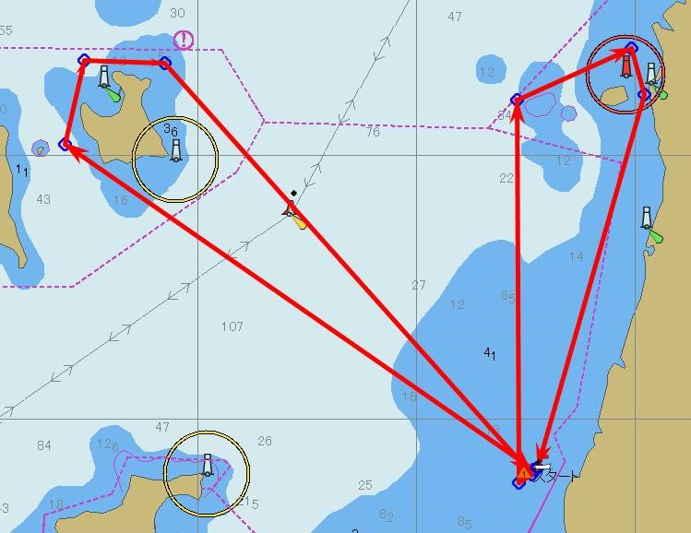
約17NM
レースコース
アンカレッジマリーナ付近の潮汐
9月18日 9月24日
潮時 潮位 潮時 潮位
5:02 60cm 2:58 239cm
11:18 348cm 10:24 113cm
17:24 90cm 18:07 280cm

